geni@l klick, Kapitel 05

10. und 11. Klasse, Band 1 KB 13
Essen und Tradition
- Hör zu. Welche Impressionen passen zu welchem Foto?
Immer 2 Fotos passen zusammen zu.
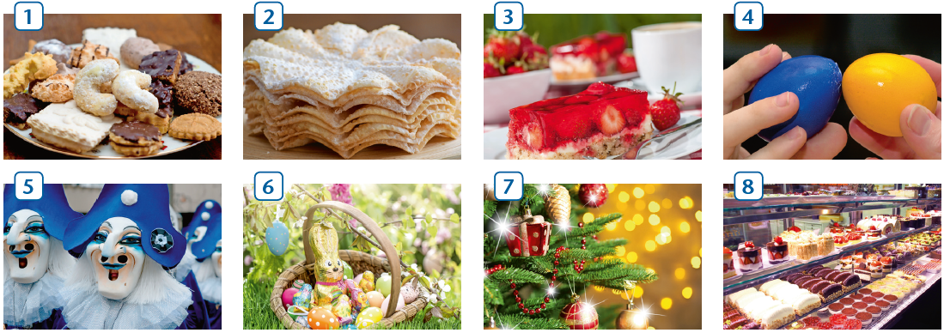

Hörtexte | 1 |  | 2 |  | 3 |  | 4
Fotos

Texte

- Lies die Texte. Zu welchem Text (A – D) passen die Fotos? Ergänze die Tabelle oben.
A Wenn man in Deutschland am Nachmittag Gäste einlädt, gibt es Kaffee und Kuchen. Zwischen 15 und 16 Uhr ist oft Zeit für diese kleine Mahlzeit. Im 17. Jahrhundert begann diese typisch deutsche Tradition in einem Café in Leipzig. Vor allem sonntags, an Feiertagen, Geburtstagen, Jubiläen aber auch einfach mal so an einem Wochentag darf man sich über Obstkuchen, Torten und anderes Gebäck freuen. Inzwischen ist diese süsse Pause auch in vielen anderen Ländern populär geworden. „Kaffeeklatsch“ sagt man z. B. auch in den USA, und Apfelkuchen und Schwarzwälder Kirschtorte kennt man in der ganzen Welt.

B Vor allem den Kindern bereitet das gemeinsame Backen in der Adventzeit viel Freude. Sehr oft werden Lebkuchen, Linzer Augen, Vanillekipferl, Kokosbusserl, Zimtsterne und viele andere Kekssorten nach alten Familien-Rezepten gebacken und beispielsweise mit Schokolade, Nüssen, Zuckerglasur oder kandierten Früchten dekoriert. Sterne, Christbäume, Halbmonde, Herzen, Schneemänner, Blumen oder Kreise sind beliebte Formen. Zur Weihnachtsbäckerei gehören neben den Weihnachtskeksen auch Christstollen, Früchtebrot, Störibrot, Weihnachtsstriezel sowie Mohnstrudel.

C An Ostern freue ich mich immer besonders auf den Osterbrunch. Wir backen Hefehäschen, bemalen hartgekochte Eier, verstecken Schoko-Osterhasen und dekorieren den Tisch schön. Vor dem Essen dürfen wir die Geschenke suchen und dann gibt es Hefezopf mit Honig oder Konfitüre, Rühreier mit Speck, Kuchen und vieles mehr. Mit den harten Eiern machen wir immer ein „Eiertütschen“: Zwei Spieler nehmen ein Ei in die Hand und schlagen die Spitzen aufeinander. Nur das Ei vom Partner soll kaputtgehen!

D Die Tradition der Schweizer Fasnachtschüechli ist schon alt: Seit langem werden im christlichen Kulturraum in der Zeit zwischen Weihnachten und dem Ende der Karnevalszeit im Fett gebackene Süssigkeiten verzehrt. Die Hauptsaison der Fasnachtschüechli dauert von Anfang Januar bis zum Aschermittwoch, dem offiziellen Beginn der Fastenzeit. In manchen Orten, z. B. in Basel, sind die Zeiten anders, weil dort die Fasnacht zu einem späteren Zeitpunkt stattfindet.

